Odoardo Focherini
Nato a Carpi il 6 giugno del 1907. Era cattolico, di idee antifasciste, si formò nell'Azione Cattolica Italiana, e, si dedicò, giovanissimo, al lavoro, alla carità e all'apostolato.
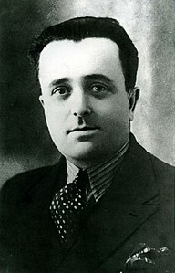
Ottenuto il diploma di ragioniere, fu assunto dalla Società Cattolica di Assicurazioni. Nel 1930 sposò Maria Marchesi e diventò padre di sette figli.
Nel periodo della Seconda Guerra Mondiale fu amministratore del quotidiano "L’Avvenire d'Italia". Si impegnò nella difesa del giornale cattolico, una voce che il regime mal sopportava e che infine spense. Ma soprattutto si distinse nell'organizzazione della solidarietà attiva agli ebrei perseguitati dalle leggi razziste del 1938. A molti procurò documenti falsi, soldi, collegamenti utili all'espatrio verso la Svizzera. Sono almeno un centinaio gli uomini e le donne da lui salvati.
Continuò questa opera anche dopo l'armistizio del 1943, sotto l'occupazione tedesca. Arrestato nel marzo 1944 a Bologna, fu condotto nelle carceri di S. Giovanni e quindi il 5 luglio internato prima nel campo di Fossoli e poi in quello di Bolzano. Nello stesso anno, fu deportato nel lager di Flossenbürg, dove gli fu assegnata la matricola n. 21518. Trasferito nel sottocampo di Hersbruck, dove morì il 24 dicembre dello stesso anno.
L’Istituto commemorativo dei martiri e degli eroi “Yad Vashem" di Gerusalemme gli ha conferito la "Medaglia dei giusti"; nell'agosto 1969, infine, un giovane olivo con il suo nome fu piantato nel "viale dei Giusti".

